Санкт-Петербург Осенний + Карелия
С 02.11.2023 по 07.11.2023

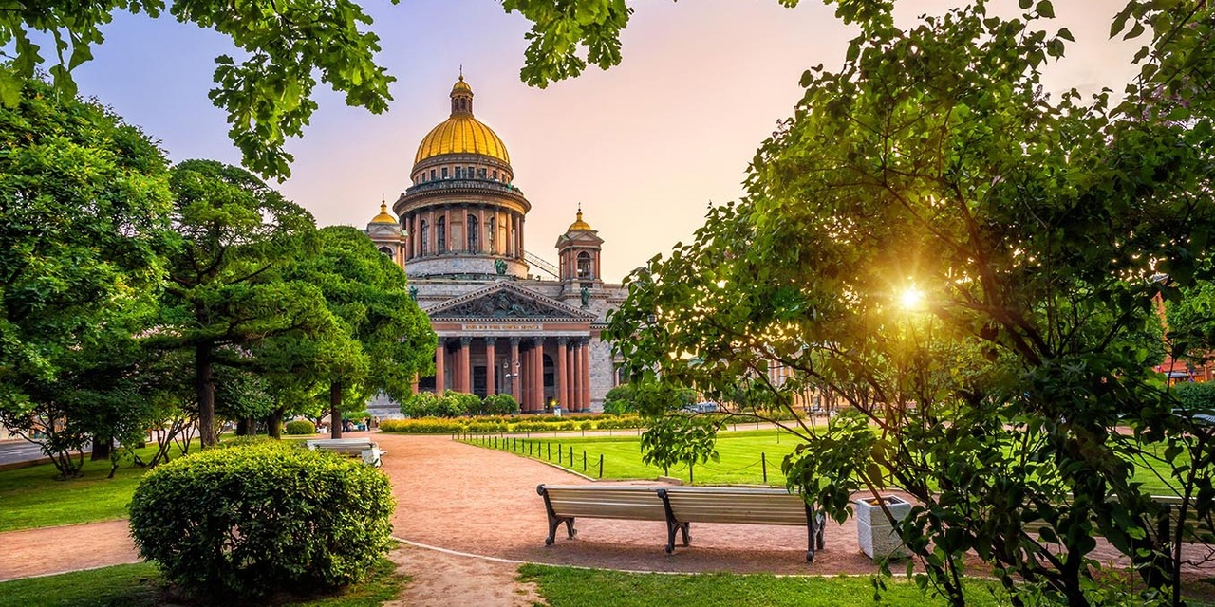
Остроконечные горы ресницы над голобыми глазами озер.
Санкт-Петербург – культурная столица России.
Вы познакомитесь с сокровищницей мирового зодчества, роскошными дворцами, замками, самыми знаменитыми в мире музеями. Полюбуетесь фонтанами, увидите разведение мостов, окунётесь в романтику ночного города.

1 день. Выезд из Донецка в 08.00 от Мотеля далее собираем туристов по пути следования. Время в пути 24-26 часов.
2 день. Прибытие в г. Санкт-Петербург, поселение в гостинице (историческая часть города). Отель расположен в старинном особняке - памятник архитектуры. район метро Сенная площадь. 4 звезды. 2-3 местные номера, со всеми удобствами, wi-fi расположенный рядом с Мариинским театром.
Обед.
Автобусно–пешеходная обзорная экскурсия "Город над синей Невой", включающая Петропавловскую крепость, стрелку Васильевского острова, набережные и проспекты города. Пешеходная экскурсия "Мистика старинного города", таинственная судьба Александра I.
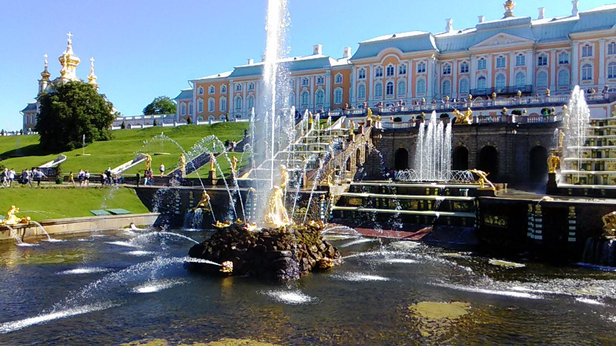
3 день. Завтрак. Автобусно–пешеходная экскурсия "Парадный Петербуррг". Дворцовая, Сенатская, Исаакиевская площади, визитная карточка города Исаакиевский собор, Спас на Крови, Казанский с посещением Мы поедем по самым знаменитым проспектам и площадям города, погуляем по Невскому проспекту, осмотрим самые знаменитые соборы города, дворцы и другие памятники архитектуры. Реки и каналы Петербурга – катание на катере (+ вх билеты 500-800)
"Мосты нависли над Невой" - ночной Петербург (дополнительно ≈ 700 руб.)
4 день. Завтрак. Автобусно–пешеходная экскурсия "Карелия". Мы посетим по значимости до 1917 второй город Финляндии после Хельсинки – это Выборг.. Вы увидите старинный княжеский замок со всех сторон окруженный свицовыми волнами балтийского моря, прогуляемся под фонарями улиц ордена босых кармелиток и другие. Заглянете в гости к богатому бургеру, угоститесь кренделями которые поставлялись ко двору его величества и еще много подарит нам это край Карелия!
Дополнительная экскурсия "Реки и каналы Петербурга" - катание на корабликах (дополнительная оплата)
5 день. Завтрак. Автобусно–пешеходная экскурсия «Загородные резиденции русских царей». (на выбор царское село или Петергоф. (возможен обед на выезде)
Посещение Екатерининского дворца, янтарной комнаты, коллекция виноградного фарфора, золотой зал, дворцовые парки и другие особенности (дополнительная плата за входные билеты, оплата экскурсии во дворце).
Отправление в Донецк.
6 день. Прибытие в г.Донецк.
Есть устойчивое мнение, что Питер нужно смотреть ногами. Посетите то, что Вам больше всего понравилось, проникнитесь эпохой великих дворцовых переворотов, окунитесь в Пушкинскую поэзию.
В стоимость путевки входит: проезд Донецк-Санкт-Петербург--Донецк, автобусное обслуживание экскурсий, проживание, питание – завтрак шведский стол.
Турист должен иметь при себе: правильно оформленные документы. Обувь и одежду по сезону, тормозок на один день, хорошее настроение. Средства на дополнительные экскурсии и входные билеты.
Организация оставляет за собой право изменять день и время экскурсий для более качественного обслуживания туриста.
. Заявки принимаем до 10.10.2023 novoaz_prof@mail.ru
Стоимость тура 21000 руб. на 1 человека, для членов профсоюза - 19 500 руб . По всем вопросам обращаться:+79493231230+79054778575Наталья Александровна.

